 | PLEIN SUD l'agence Immo  2 place Doussot SOUILLAC  0624222621 - contact@pleinsudimmo.fr

Bon de visite n°: 25767
Monsieur et Madame Koen Pompert
, , PAYS-BAS
Tél : +31646278741 - Email : koen.pompert@gmail.com;marijnpompert@gmail.com
Reconnaissent avoir reçu de l'agence sus-désignée les références, adresses, conditions de vente des affaires ci-dessous et les avoir visitées en présence du représentant de l'agence.
En conséquence, ils s'engagent expressément à ne communiquer à personne ces renseignements qui leur sont donnés à titre personnel et confidentiel, à s'interdire toute entente directe, ou par une entremise, avec le vendeur ayant pour conséquence d'évincer l'agence lors de l'achat éventuel de l'une de ces affaires.
En cas de violation de leurs engagements ci-dessus, ils pourront être tenus de payer à l'Agence une indemnité équivalente aux honoraires convenus pour la vente du bien.
Fait en deux exemplaires, dont un remis aux visiteurs qui le reconnaissent et en donnent décharge à l'accompagnateur qui accepte et signe.
Description des biens visités :

Maison Ancienne – Réf. : GD2049
Adresse :Pech pointu 46350 LAMOTHE-FENELON  Prix : 296 800 €  Superficie habitable : 115 m²  Superficie terrain : 81,316 m²  Secteur Gourdon - Ensemble immobilier sur 8ha avec vue | 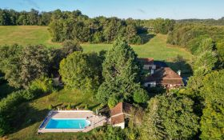

Maison Ancienne – Réf. : SUD1589
Adresse :Rigalou 46500 LE BASTIT  Prix : 346 500 €  Superficie habitable : 123 m²  Superficie terrain : 510,000 m²  Causse Gramat, Ferme (maison, grange et hangar) sur 51ha de prairie et de bois. | 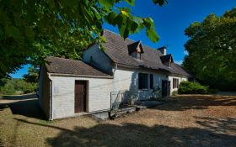
Fait à SOUILLAC, le 10 janvier 2025
Signature de l’accompagnateur,  précédées de la mention  "Lu et Approuvé" | Signatures des visiteurs,  précédées de la mention  "Lu et Approuvé"
Thierry DEVIERS | Mr& Mme Koen Pompert

